Уважаемые родители! Наши мамы и папы! Убедительная просьба : помогите нашим письмам, которые мы писали Дедушке Морозу, прийти по назначению! Заранее благодарим и любим Вас!
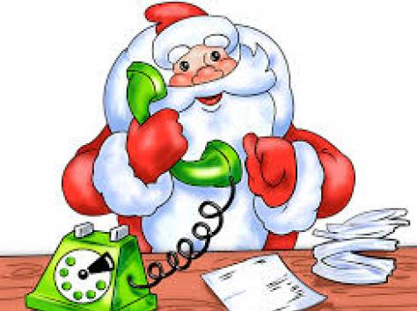

Приглашение

Мамы, папы, бабушки и дедушки!
Ждём Вас на наш новогодний праздник!
Вашему вниманию мы предоставим сказку на новый лад А. С. Пушкина с креативными исправлениями, где в главных ролях будем МЫ.
Ваши любимые второклассники , дочушки и сынишки!

